**自然人税收管理系统扣缴客户端“实名办税”操作指引**

为了优化办税服务，促进依法纳税，加快社会诚信体系建设，依照国家税务总局相关要求，**2019年11月9日**自然人税收管理系统扣缴客户端上线【实名登录】功能，以便进行实名办税。

办税人员在登录扣缴客户端办税前，需在个人所得税APP、WEB端进行实名注册，以实现身份验证。

同时，办税人员首次实名办税时，打开扣缴客户端登录界面，通过输入本人个税APP账户、密码或者以个税APP扫描扣缴客户端二维码方式登录，按系统提示输入办税企业纳税人识别号和申报密码，提交并验证通过后即可办理业务。

**2020年1月1日**将上线办税授权关系功能，办税授权功能上线后，企业法人代表可以授权给办税人员，办税人员只需要通过输入本人个税APP账号、密码或以个税APP扫描扣缴客户端二维码即可登录办理业务，无办税授权关系则在实名登录后还需再使用申报密码办理业务。

**注意：**

**2020年1月1日前，**原申报密码方式和本市CA方式有效，可继续以原方式进行登录。

**2020年1月1日后，**扣缴客户端将不再支持以CA方式进行登录，请扣缴单位提前完成相应准备工作。

**1.实名登录**

已经通过自然人办税服务平台WEB端或者APP端实名注册过账号的，可直接登录自然人税收管理扣缴客户端进行相关业务的办理。如果没有注册过的需要先进行注册，详细注册流程可以参见“2. 实名注册”章节。

**1.1账号密码登录**

纳税人打开登录页面，系统默认为【实名登录-账号密码登录】，可凭注册的手机号码/登录名/证件号作为账号进行登录。其中，注册时选择除居民身份证以外的证件类型，请使用登录名或手机号码登录，最后录入密码即可。密码输入错误的还需输入验证码进行校验。

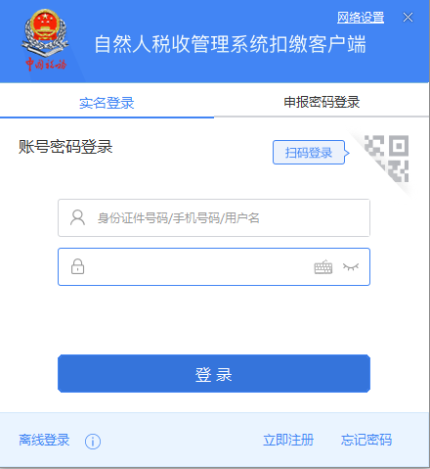

密码默认启用软件盘输入，点击【关闭】或者点击软件盘图标可以关闭软件盘。

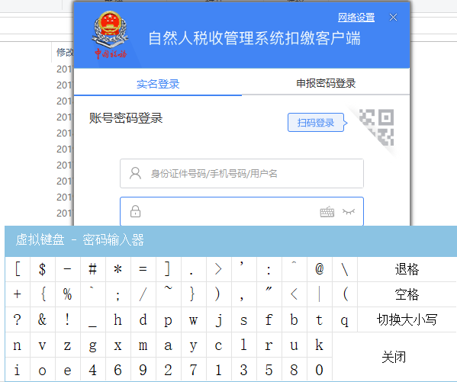

密码错误超过5次（含）后会被锁定，可以在120分钟之后再试，也可以通过【忘记密码】功能解锁账号。若通过此功能仍无法找回密码，请携带有效身份证件到本地办税服务厅进行密码重置。

账号密码无误的，点击【登录】后进行单位办税验证。

**1.2扫码登录**

客户端**登录**界面右上角可切换二维码和账号密码登录方式。若二维码已过期的则需刷新重新生成。

已下载“个人所得税”APP的自然人，可通过登录手机APP后首页右上角的扫一扫功能，扫描二维码来完成客户端的快速登录。

若还没有下载过手机端APP的，可以点击【手机端下载】，打开手机端APP的二维码进行扫码下载。

二维码验证成功之后，进行单位办税验证。

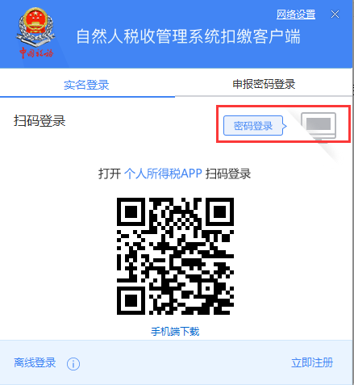

**1.3单位办税验证**

1.3.1.一家单位

只有一家单位的，直接输入该单位的申报密码，密码输入错误后还需输入验证码进行验证。申报密码输错超过5次（含）后会被锁定，可以在120分钟之后再试，也可以由税务登记的法定代表人或者财务经理通过个人所得税APP和WEB渠道，或者前往办税大厅进行重置。点击【忘记申报密码】，系统将会提供“个人所得税WEB端”的链接和“个人所得税APP”的二维码，您可以选择其中任意一种方式进行申报密码重置。

本市单位也可通过CA进行校验，校验成功之后即可登录系统。

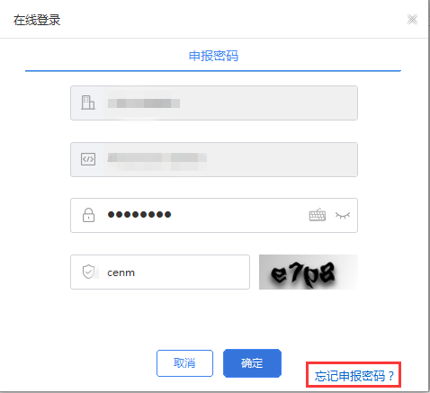

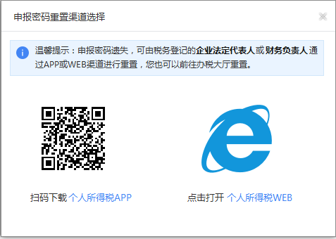

1.3.2.多家单位

系统存在多家单位的，双击某家单位，或者选中该单位点击【进入】后再进行单位办税验证。

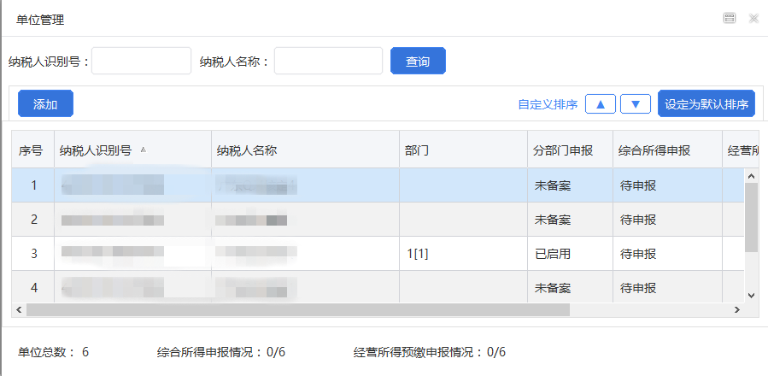

输入该单位的申报密码，密码输入错误后还需输入验证码进行验证，本市单位也可通过CA进行二次校验，校验成功之后即可登录系统。

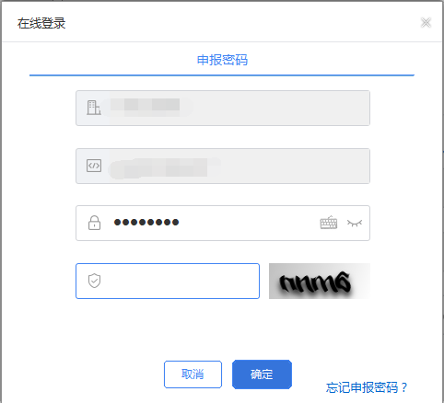

**2.实名注册**

没有注册的用户也可点击登录界面上的【立即注册】，系统将会打开自然人办税服务平台WEB端页面启动注册流程。

**2.1自然人办税服务平台WEB端注册**

**操作步骤：**

① 自然人授权点击【同意并继续】

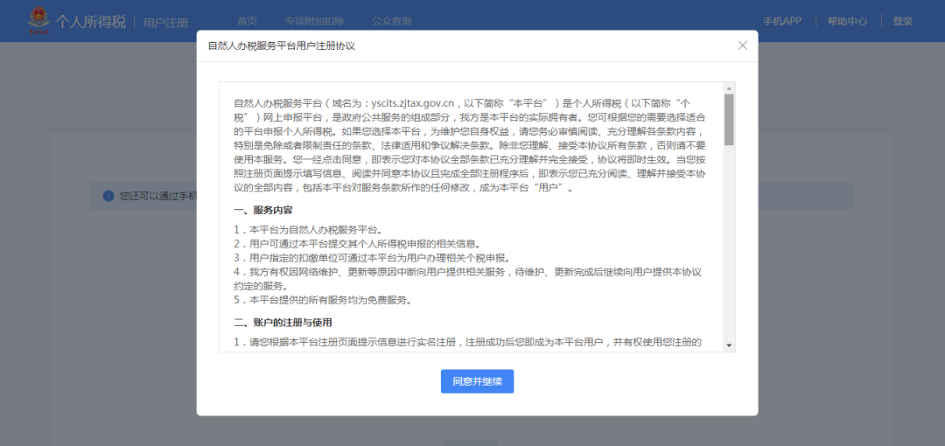

② 选择【大厅注册码注册】方式

注册码是由纳税人携带有效身份证件到办税服务厅获取的，注册码有效期7天，由6位的数字、字母随机组成；

如实填写身份信息，包括：姓名、证件类型、证件号码。若姓名中存在生僻字，可点击【录入生僻字】通过笔画输入法录入；

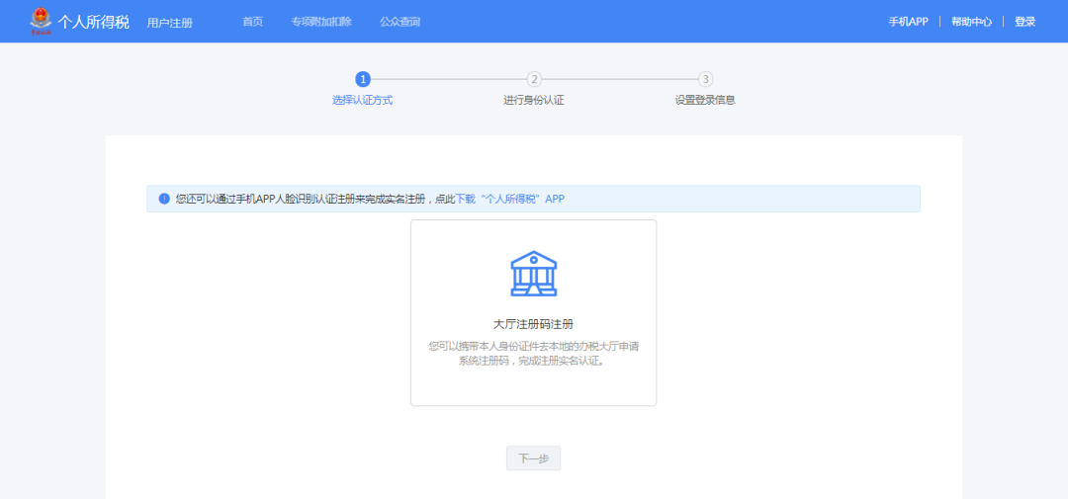

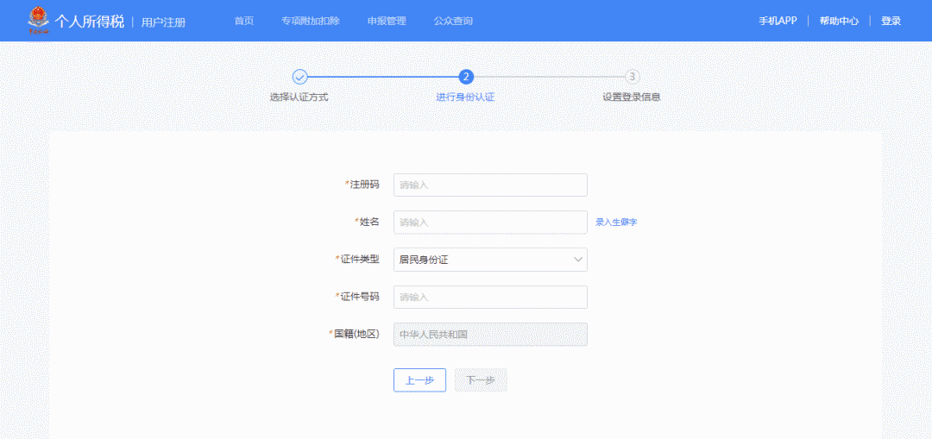

**生僻字录入操作：**选择生僻字偏旁部首，根据生僻字笔画数选择左侧笔画数选框，查找对应生僻字后点击【确定】，就可以将生僻字录入完成。

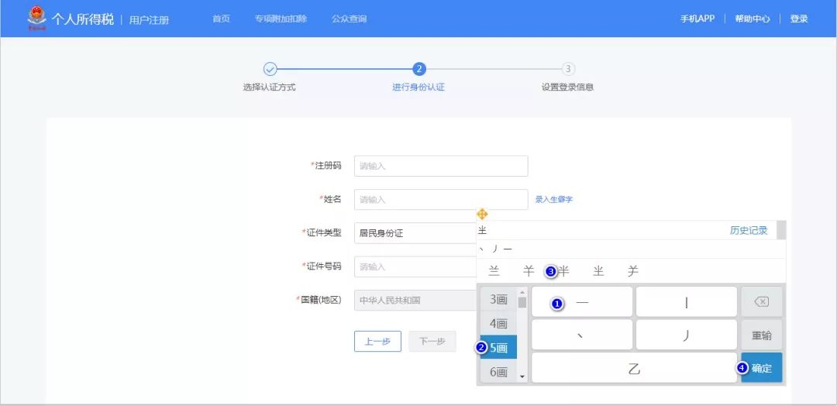

③ 完成注册后登录

设置登录名、密码、手机号（需短信验证）、户籍所在地完成注册，系统对登录名和密码有校验规则，设置完成后即可通过手机号码/证件号码/登录名登录，并进行相关业务操作。

**注意事项：**

(1)登录名应为2-16位字符，可由大小写字母、数字、中文、下划线构成，不支持纯数字，字母需区分大小写。

(2)密码由8-15位的字母大小写、数字、特殊字符其中三种或以上组成，不允许空格。

注册码有效期为7天，若过期可再次申请。

(3)忘记密码

当纳税人忘记密码时，可点击登录页面【忘记密码】功能进行重置。

**操作步骤：**

点击【忘记密码】，系统将会打开自然人办税服务平台WEB端忘记密码功能页面，进行身份验证，请按照步骤据实填写相关信息后，再进行密码重置。

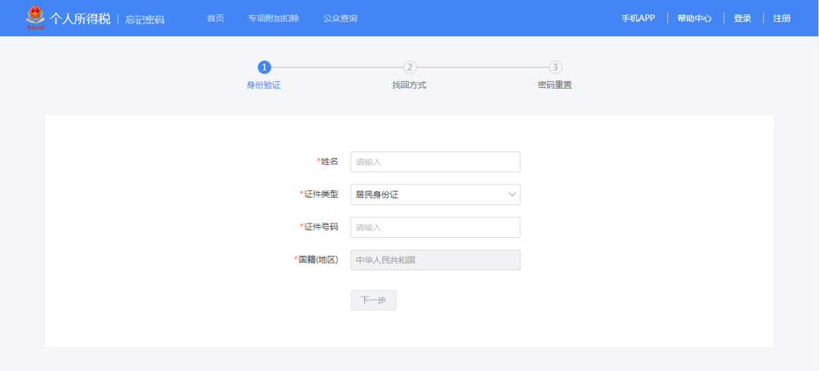

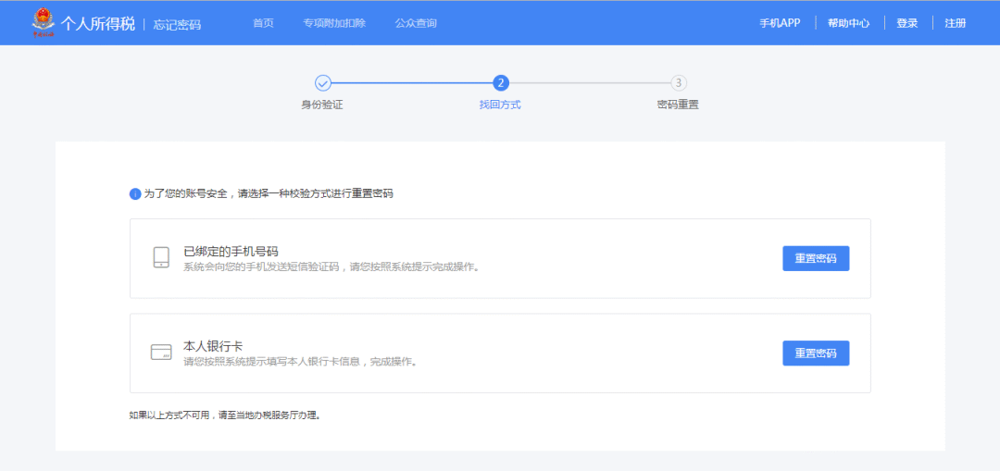

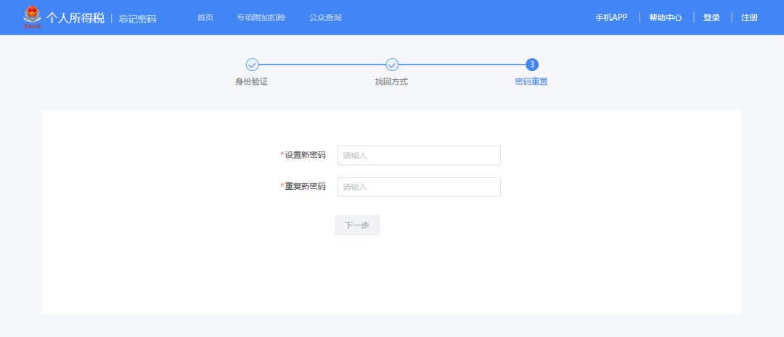

**2.2个人所得税APP实名注册**

目前系统支持以下两种注册方式：大厅注册码注册、人脸识别认证注册。其中人脸识别认证注册仅支持居民身份证，其他证件暂不支持。纳税人可以选择任意一种方式进行注册。

2.2.1 大厅注册码注册

“大厅注册码注册”是指纳税人为了开通自然人办税服务平台的账号进行办税，先行在办税服务厅获取注册码，然后使用注册码在该平台中开通账号，以后凭此账号即可远程办税。此注册方式适用于所有的证件类型注册。

**操作步骤：**

(1)纳税人需携带有效身份证件到办税服务厅获取注册码，注册码有效期7天，由6位的数字、字母随机组成；

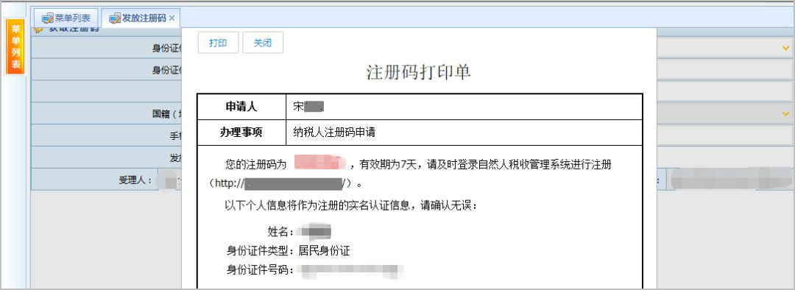

(2)打开个人所得税APP系统，点击【注册】；

(3)选择【大厅注册码注册】方式；

(4)阅读并同意用户注册协议；

(5)如实填写身份信息，包括：注册码、证件类型、证件号码、姓名、国籍。若姓名中存在生僻字，可点击【录入生僻字】通过笔画输入法录入，填写的个人信息必须真实准确；

(6)生僻字录入操作：选择生僻字偏旁部首，根据生僻字笔画数选择左侧笔画数选框，查找对应生僻字后点击【确定】；

(7)设置登录名、密码、手机号码（短信校验）完成注册，系统对登录名和密码有校验规则，设置完成后即可通过手机号码/证件号码/登录名登录。

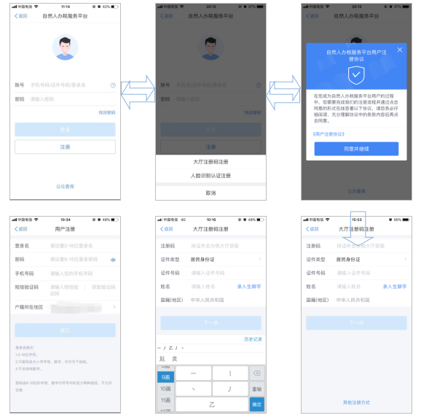

**注意事项：**

(1)登录名应为2-16位字符，可由大小写字母、数字、中文、下划线构成，不支持纯数字，字母需区分大小写。

(2)密码由8-15位的字母大小写、数字、特殊字符其中三种或以上组成，不允许空格。

(3)注册码有效期为7天，若过期可再次申请。

2.2.2 人脸识别认证注册

“人脸识别认证注册”是调用公安人像数据进行比对验证，验证通过后即可进行实名注册，此注册方式仅支持居民身份证。

**操作步骤：**

(1)打开个人所得税APP系统，点击【注册】；

(2)选择【人脸识别认证注册】方式；

(3)阅读并同意用户注册协议；

(4)如实填写身份相关信息，包括：证件类型、证件号码、姓名，点击【开始人脸识别】。若姓名中存在生僻字，可点击【录入生僻字】通过笔画输入法录入；

生僻字录入操作：选择生僻字偏旁部首，根据生僻字笔画数选择左侧笔画数选框，查找对应生僻字后点击【确定】；

(5)垂直握紧手机进行拍摄，系统调用公安接口进行比对验证，验证通过后会跳转到登录设置页面；

(6)设置登录名、密码、手机号（需短信校验）完成注册；系统对登录名和密码有规则校验，设置完成后即可通过手机号码/证件号码/登录名登录。

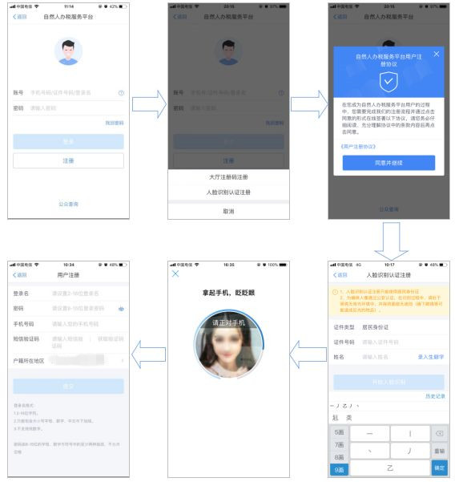

**注意事项：**

(1)登录名长度是2-16位字符，可由大小写字母、数字、中文与下划线组成，不支持纯数字，字母需区分大小写。

(2)密码由8-15位的字母大小写、数字、特殊字符其中三种或以上组成，不允许空格。